**ADATBÁZIS BEADANDÓ**

**Készítette: Wagner Kata, Kiss Botond**

**Adatbázis leírása:**

1. **Beteg tábla (beteg):**

* b_id : Beteg azonosító (kulcs)
* név: Beteg neve
* tajszám: Beteg TAJ-száma
* szül_dátum: Beteg születési dátuma
* szül_hely: Beteg születési helye
* lakcím: Beteg lakcíme

1. **Vizsgálat tábla (Vizsgálat):**

* id : Vizsgálat azonosító (kulcs)
* o_id: Az orvos azonosítója, aki a vizsgálatot elvégezte
* b_id: A beteg azonosítója, akinél a vizsgálat történt
* dátum: A vizsgálat dátuma

1. **Gyógyszerek felírása tábla (gyógyszer_feliras)**

* Id: azonosító
* v_id: vizsgálat azonosítója, amelyen a gyógyszert felírták
* gy_id: gyógyszer azonosítója, amit felírtak

1. **Orvos tábla (Orvos):**

* o_id : Orvos azonosító (kulcs)
* név: Orvos neve
* telefonszám: Orvos telefonszáma
* spec_id: Az orvos specializációjának azonosítója

1. **Gyógyszer tábla (Gyógyszer):**

* id : Gyógyszer azonosító (kulcs)
* név: Gyógyszer neve
* ár (Ft) : Gyógyszer ára
* leírás: Gyógyszer leírása
* t_id: A gyógyszer típusának azonosítója

1. **Gyógyszer típus tábla (Gyógyszer_típus):**

* t_id : Gyógyszer típusának azonosítója (kulcs)
* típus: A gyógyszer típusa

1. **Orvosi specializáció tábla (Specializació):**

* id : Specializáció azonosító (kulcs)
* megnevezés: Specializáció megnevezése

**Kapcsolatok:**

* Beteg és Vizsgálat:

A beteg tábla és a vizsgalat tábla közötti kapcsolat egy a többhöz kapcsolat.  
A kapcsolatot a  **b_id(beteg) és b_id(vizsgálat) között** hozzuk létre, amely azonosítja a beteget, aki a vizsgálaton részt vesz.

* Orvos és Vizsgálat:

Az orvos tábla és a vizsgalat tábla közötti kapcsolat szintén egy a többhöz kapcsolat, mivel egy orvos több vizsgálatot is elvégezhet, de egy vizsgálat csak egy orvostól származhat. Ezt a kapcsolatot az **o_id(orvos) és o_id(vizsgálat) között** hozzuk létre, amely azonosítja az orvost, aki a vizsgálatot elvégezte.

* Orvos és Specializáció:

Az orvos tábla és a specializació tábla közötti egy a többhöz kapcsolat van, mivel egy orvoshoz egy specializáció tartozik, de az orvosoknak lehet azonos specializációja. Ezt a kapcsolatot a **spec_id(orvos) és id(specializáció) között** hozzuk létre.

* Vizsgálat és Gyógyszer_felírás:

Egy a többhöz kapcsolat, egy vizsgálat során több gyógyszert is felírhattak. A kapcsolatot a **id(vizsgálat) és v_id(gyógyszer_felírás)**  **között** hozzuk létre.

* Gyógyszer_felírás és Gyógyszer:

Egy a többhöz kapcsolat, egy gyógyszert több betegnek is felírhatnak.

A kapcsolatot a **gy_id(gyógyszer_felírás) és id(gyógyszer) között** hozzuk létre.

* Gyógyszer és Gyógyszer Típus:  
  Egy a többhöz kapcsolat. Ezt a kapcsolatot a t_id(gyógyszer) és id(specializáció) között hozzuk létre.

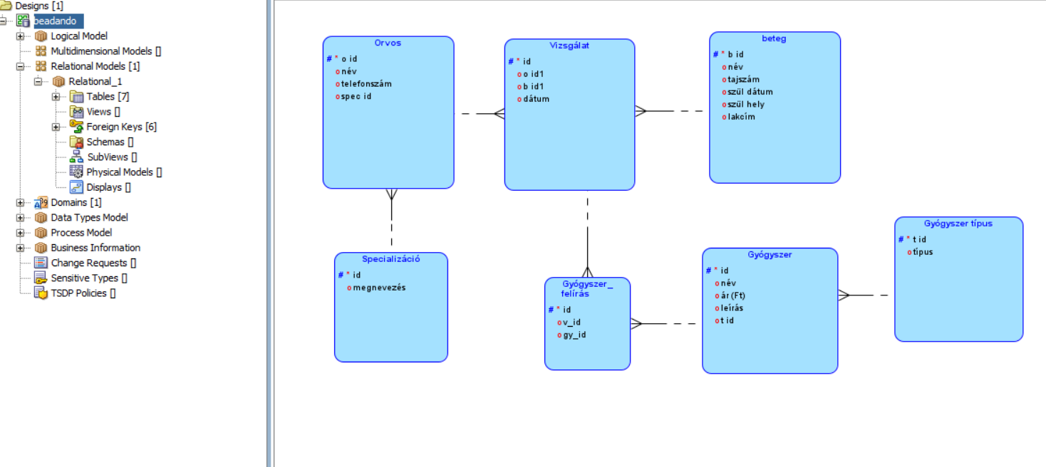

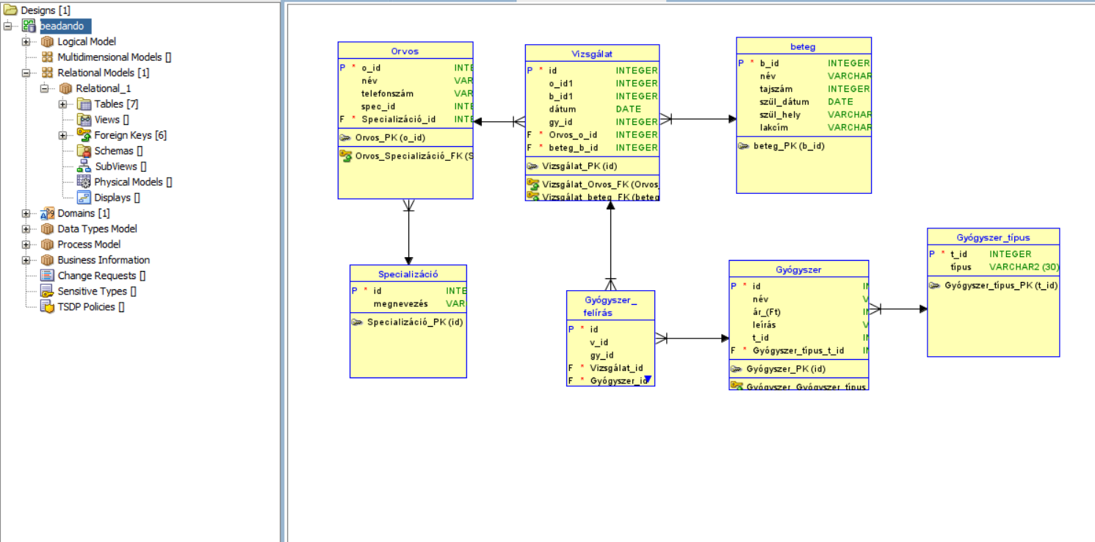

**Táblák létrehozása, adatok importálása**

Lásd github repository

**Lekérdezések:**

1.

Ez a lekérdezés megmutatja, hogy az egyes orvosok milyen vizsgálatokat végeztek, a vizsgálat dátumával és az elvégzett vizsgálatok számával együtt.

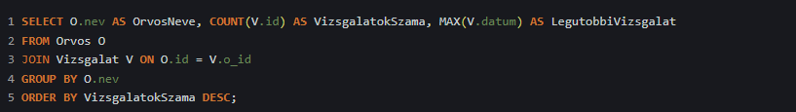

2.

Ez a lekérdezés listázza a vizsgálatok listáját az orvos és beteg nevével

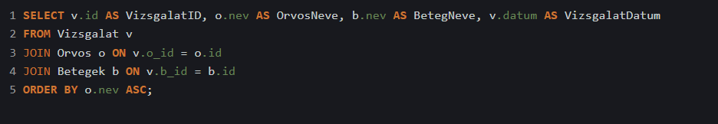

3.

Ez a lekérdezés megszámolja, hogy az egyes orvosok hány különböző beteget láttak el.

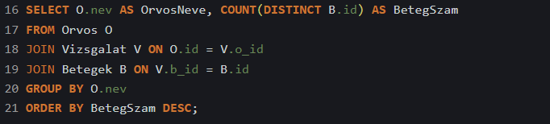

4.

Ez a lekérdezés minden beteg számára összegyűjti és listázza az első és utolsó vizsgálat dátumát, valamint az összes vizsgálat során felírt gyógyszerek teljes költségét.

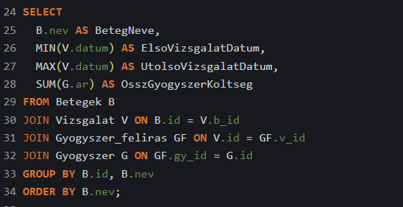

5.

Ez a lekérdezés összesíti a felírt gyógyszereket típus és név szerint, megadva a felírások számát és az összes költséget, és a kategóriák összesítését is tartalmazza. Az összesítéseknél a kategória és gyógyszer neve helyett az "Összesítve" szöveget jeleníti meg a megfelelő helyeken.

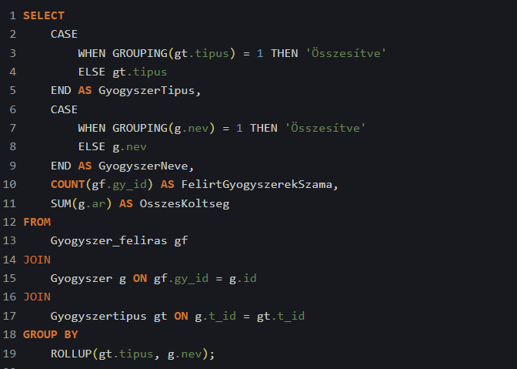

6.

Lekérdezi egy konkrét beteg (Nagy Erzsébet) nevét, a számára felírt gyógyszerek nevét és árát az adatbázisból.

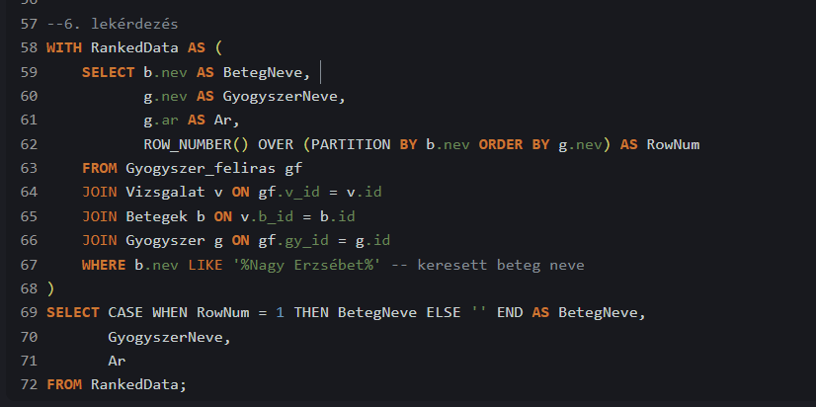

**Kimutatások:**

* A diagramm megmutatja, hogy a gyógyszerek típusonként hogyan oszlanak meg.
* 5. lekérdezés alapján

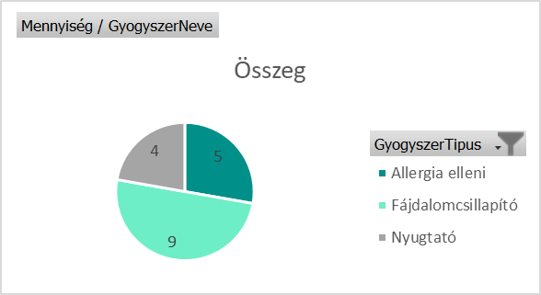

* Az oszlopdiagramm a gyógyszerekre kiadott összköltséget mutatja
* 5. lekérdezés alapján

